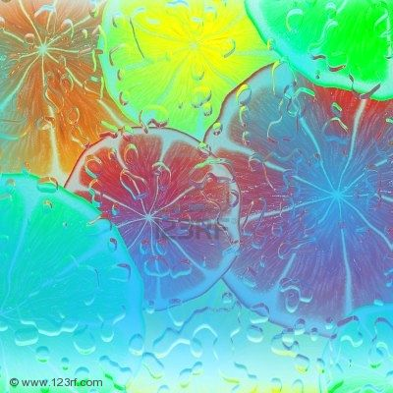
POMELO

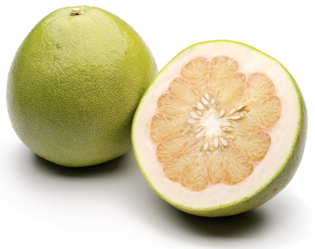
GRAPEFRUIT

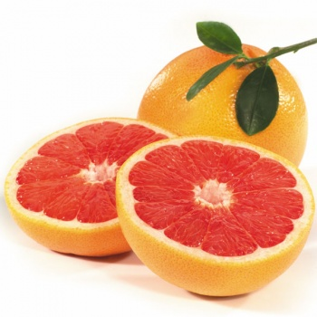
SINAASAPPEL

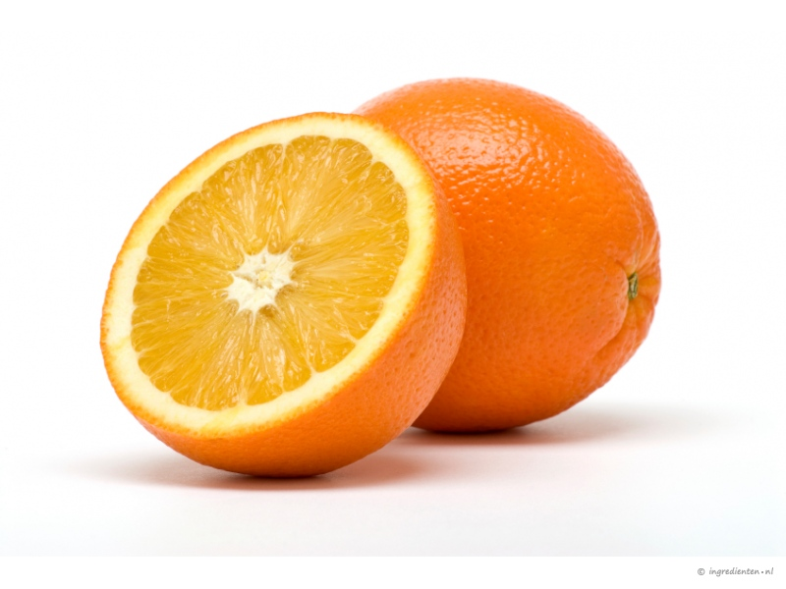
MANDARIJN

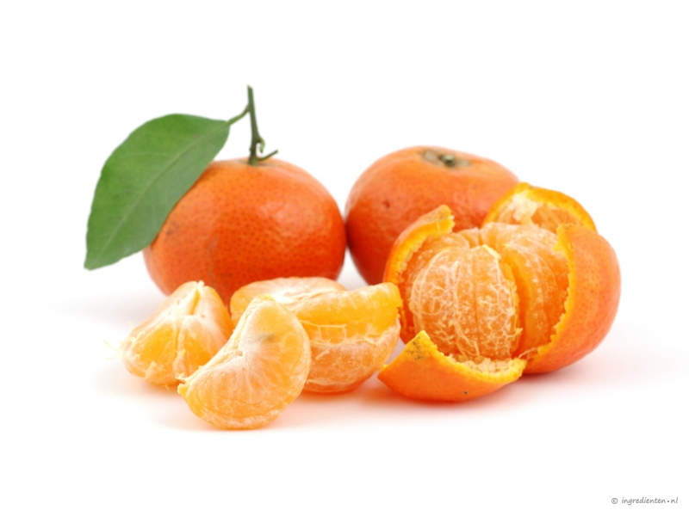
CITROEN

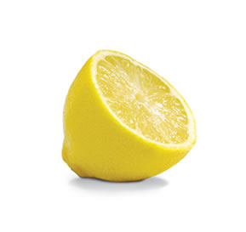
LIMOEN

CITRUSVRUCHTEN

AARDRIJKSKUNDE GR 7
THEMA 2, LES 1 (bij filmpje KlasseTV)
de citrusvrucht: Citrusvruchten zijn vruchten van bomen of struiken van het plantengeslacht Citrus. Het geslacht Citrus is reeds duizenden jaren in cultuur. De teelt ervan wordt reeds vermeld in Chinese kronieken van 2200 jaar voor onze jaartelling. Als gevolg van deze eeuwenlange cultivatie zijn er vandaag de dag dan ook duizenden kruisingen.
De vrucht bestaat uit een aantal lagen. De buitenste schil bevat zeer veel olieklieren waarin ontvlambare etherische oliën opgeslagen zitten. De middelste vruchtlaag is wit en vezelig. De binnenste vruchtlaag is het eetbare gedeelte. Hier worden sapzakjes gevormd die veel suikers, organische zuren en vitamine C bevatten.
Er bestaan vele kruisingen. De meeste citrusvruchten zijn erg sappig en bevatten bovendien veel vitamine C. De bomen groeien alleen in warmere landen, zoals Spanje, Griekenland, Italië, Israël en andere landen rond de Middellandse Zee. De bomen groeien grofweg ongeveer tussen 40° aan beide zijden van de evenaar. In Nederland wordt Citrus ook wel geteeld als kuipplant.
de citroen: Een gele, erg zure citrusvrucht.
de limoen: Een klein soort citroen met veel sap en een dunne, groene schil.
de mandarijn: Een kleine, zoete vrucht met een oranje schil.
de sinaasappel: Een sappige citrusvrucht in een oranje schil.
de grapefruit: Een grote bitter en zuur smakende citrusvrucht met een gele schil.
de pomelo: Een grote ronde of peervormige citrusvrucht met een gladde, dikke, witgele schil. De smaak is lichtbitter, maar zoeter dan die van de grapefruit. Het is een kruising tussen de grapefruit en de pompelmoes.

